Характеристика деятельности
педагога-психолога
Муниципального бюджетного общеобразовательного учреждения
гимназии «Учебно-воспитательный комплекс № 1» г. Воронежа
Гончаровой Елены Владимировны

Сведения о профессиональном и дополнительном профессиональном образовании:
2001-2006 – Воронежский Государственный Университет, высшее, факультет: журналистики; квалификация: журналист (диплом ВСГ 0706004 рег.№2632 от 26.06.2006);
2015 – 2016 – Воронежский Государственный Педагогический Университет; профессиональная переподготовка по программе «Психология и педагогика» (диплом №180000066775 рег.№267 – дпо от 11.08.2016 г.);
2016 – 2019 – Воронежский Государственный Педагогический Университет, высшее, магистратура по направлению психолого – педагогическое образование, профиль подготовки: «Психологическое консультирование в образовательных учреждениях» (диплом №103631 0137653 рег.№1174 от 25.12.2018);
03.10.2016 - 06.10.2016 – Удостоверение о повышении квалификации № 06-20-3390 по программе "Суицидология";
20.10.2017 - 10.11.2017 – Удостоверение о повышении квалификации № 03-08-37-1121 по программе "Служба медиации. Модели и технологии решения конфликтов";
23.10.2017 - 30.10.2017 – Удостоверение о повышении квалификации № 03-08-24-3914 по программе "Реализация требований ФГОС для обучающихся с ОВЗ";
16.10.2017 - 19.08.2018 – Удостоверение о повышении квалификации № 01-ВР/2017 от 19.08.2018 "Базовый курс когнитивно-поведенческой психотерапии и психологического консультирования».

Сведения об особенностях организации (месте работы конкурсанта) и об особенностях субъектов образовательных отношений, включенных в программу профессиональной деятельности конкурсанта.
МБОУ гимназия «УВК №1» - это образовательное учреждение, включающее в себя четыре структурных подразделения: дошкольное образование – детский сад; начальное, основное, среднее – гимназия; дополнительное – центр дополнительного образования детей (ЦДОД), детская юношеская спортивная школа (ДЮСШ).
За 26 лет в гимназии сложилась педагогическая система, суть которой – создание условий такого образовательного пространства, где обеспечивается гармоничное развитие личности с учетом индивидуальных особенностей каждого ребенка с 3 до 17 лет, раннее раскрытие его творческих способностей и предоставление широких возможностей для их дальнейшего развития. Здесь создана модель общеобразовательного учебного заведения для небольшого муниципального района с классами разноуровневого и разнопрофильного обучения.
Существующая система доказала свою эффективность на практике.
Функционирование детского сада осуществляется на основе скоординированной взаимосвязи со всеми структурами образовательного учреждения.
Гимназия имеет специфику: с одной стороны, является основной структурной составляющей учебно-воспитательного комплекса, с другой – сама является многоуровневым образованием.
1470 детей обучаются в 49 классах гимназии.
В системе центра дополнительного образования выделяются два основных блока: музыкальное обучение и сеть кружков, творческих объединений художественно – эстетической направленности.
В основу учебного плана детской юношеско – спортивной школы положены программы по видам спорта: спортивная акробатика, художественная гимнастика, вольная борьба, тхеквон-до, кикбоксинг, ОФП, плавание.
Благодаря взаимодействию всех структурных подразделений комплекса мы обладаем возможностью формировать ситуацию успеха для каждого ребенка внутри учебного пространства.
Посещая ЦДОД и ДЮСШ, ученикам не приходится преодолевать расстояния по мегаполису, чтобы добраться до спортивных секций или кружков и, таким образом, они избегают возможных стрессов и экономят время для отдыха.

Сведения о цели, задачах и основных направлениях профессиональной деятельности конкурсанта в соответствии с профессиональным стандартом «Педагог-психолог (психолог в сфере образования)», утвержденным приказом Министерства труда и социальной защиты Российской Федерации от 24 июля 2015 г. № 514н (далее – профстандарт):
В своей профессиональной деятельности я выполняю трудовые функции в соответствии с профессиональным стандартом «Педагог – психолог»: психолого-педагогическое сопровождение реализации основных образовательных программ, психологическое консультирование и психологическое просвещение субъектов образовательных отношений, коррекционно-развивающая работа и психологическая диагностика с обучающимися, психологическая профилактика.
Трудовые действия включают в себя разработку и реализацию мониторинга личностной и метапредметной составляющей результатов освоения основной общеобразовательной программы, установленной федеральными государственными образовательными стандартами; консультирование педагогов гимназии при выборе образовательных технологий с учетом индивидуально-психологических особенностей учащихся; консультирование участников образовательного процесса учебного заведения по различным вопросам; разработка и реализация планов проведения коррекционно-развивающих занятий для детей и учащихся, направленных на развитие интеллектуальной, эмоционально-волевой сферы, познавательных процессов, снятие тревожности, решение проблем в сфере общения, преодоление проблем в общении и поведении; просветительская работа с родителями по принятию особенностей поведения, миропонимания, интересов и склонностей ребенка.
Целью профессиональной деятельности является психолого-педагогическое сопровождение образовательного процесса, в т.ч. инклюзивного образования.
Для достижения поставленной цели решаются следующие задачи:
- психолого-педагогическое сопровождение процесса адаптации в начальном, среднем и старшем звене;
- профилактика отклоняющегося поведения, в т.ч. суицидальные риски;
- профессиональная ориентация учащихся на всех этапах обучения;
- профилактика конфликтов среди сверстников;
- снижение школьной тревожности;
- обеспечение преемственности между дошкольным и начальным образованием, а также между начальной и основной школой;
- профилактика эмоционального выгорания педагогов.
В соответствии с профессиональным стандартом, особое внимание уделяется процессу адаптации пятиклассников. Проведенные экспериментальные исследования позволили сделать вывод: чем ниже адаптированность ребенка к обучению, тем выше шансы ухудшения его здоровья, снижения уровня предметных результатов (успеваемости), эмоционального отдаления от школы, формирования неблагоприятного социального статуса среди сверстников, что является причиной формирования деструктивной личности; снижается работоспособность, повышается тревожность, и как следствие, приводит к состоянию фрустрации.
Выполняя трудовую функцию 3.1.3 «Психологическое консультирование субъектов образовательного процесса» в своей деятельности использую техники когнитивно-поведенческого подхода (техника «Падающей стрелы», «Сократовский диалог»), а также активного слушания.
Осуществляя трудовую функцию 3.1.4 «Коррекционно-развивающая работа с обучающимися», работаю с материалами для групповых занятий О.В.Хухлаевой «Тропинка к своему Я», К.Фопеля «Как научить детей сотрудничать», И.В. Вачкова «Основы группового тренинга», Е.Г. Коблик «Первый раз в пятый класс: Программа адаптации детей к средней школе».
В начальном и среднем звене применяю обучающие игры, в результате которых формируются такие универсальные учебные действия, как личностные – способность к построению системы нравственных ценностей, ориентировке в моральной дилемме и осуществлению личностного морального выбора; построение образа «Я» («Я-концепция»); регулятивные - умение находить решение при выполнении поставленных задач; опыт в планировании, прогнозировании; познавательные – поиск и выделение необходимой информации; умение преобразовывать информацию из одной формы в другую; коммуникативные – способность слушать и понимать товарища, уважать чужое мнение, следовать социальным нормам и правилам.
Реализуя трудовую функцию 3.1.5. «Психологическая диагностика детей и обучающихся», применяю диагностические методики, направленные на исследование уровня сформированности УУД. Поскольку особенностью нашего образовательного учреждения является переполненность, когда в одном классе учится 32 – 34 человека, а в параллели 5-6 классов, использую методы группового психодиагностического исследования. Для изучения уровня и характера тревожности, связанной со школой у детей младшего и среднего школьного возраста, использую тест школьной тревожности Б.Н. Филлипса; для выявления уровня сформированности регулятивных универсальных учебных действий применяю методику «Стиль саморегуляции поведения» (ССП) В.И. Моросановой; для выявления структурных эмоциональных предпочтений в группе в ситуации выбора использую социометрическую методику Д.Л. Морено; для исследования уровня сформированности коммуникативных универсальных учебных действий у учащихся применяю экспертный опрос «Коммуникативные умения и навыки», разработанный М. Ступницкой.
В гимназии отмечена положительная динамика формирования универсальных учебных действий у учащихся.
Благодаря реализации авторской коррекционно-развивающей программы по адаптации учащихся пятых классов «Великолепная пятерка», отмечаются позитивные изменения в формировании коммуникативных УУД у пятиклассников на конец учебного года.
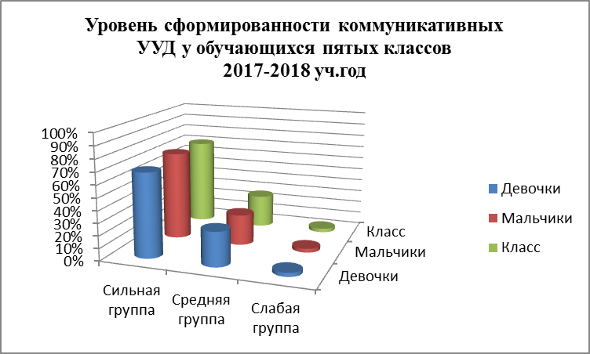
Распределение значений по группам по результатам экспертного опроса «Коммуникативные умения и навыки» М.Ступницкой.

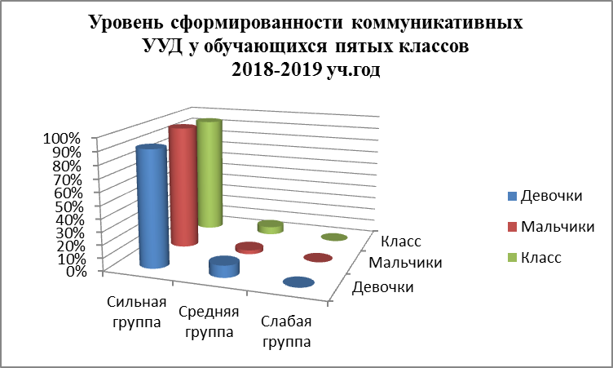
Распределение значений по группам по результатам экспертного опроса «Коммуникативные умения и навыки» М.Ступницкой.

Ежегодно анализируются показатели сформированности регулятивных УУД у учащихся седьмых классов. По результатам исследования в 2017-2018 и 2018-2019 учебных годах наблюдается положительная динамика формирования регуляторных процессов таких, как «планирование», «моделирование», «программирование», «оценивание результатов», «гибкость».
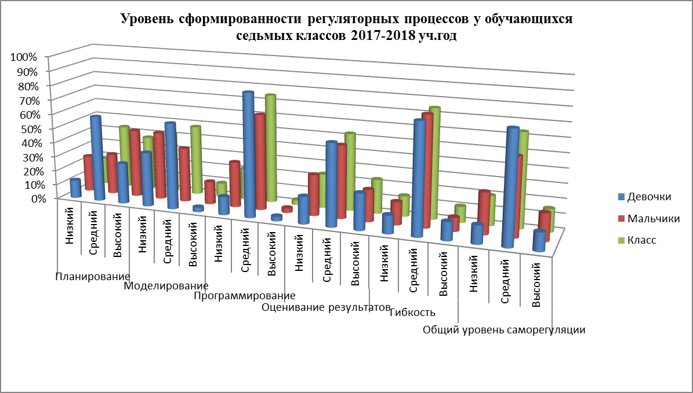
Распределение значений по регуляторным процессам по методике «Стиль саморегуляции поведения» (ССП) В.И. Моросановой.

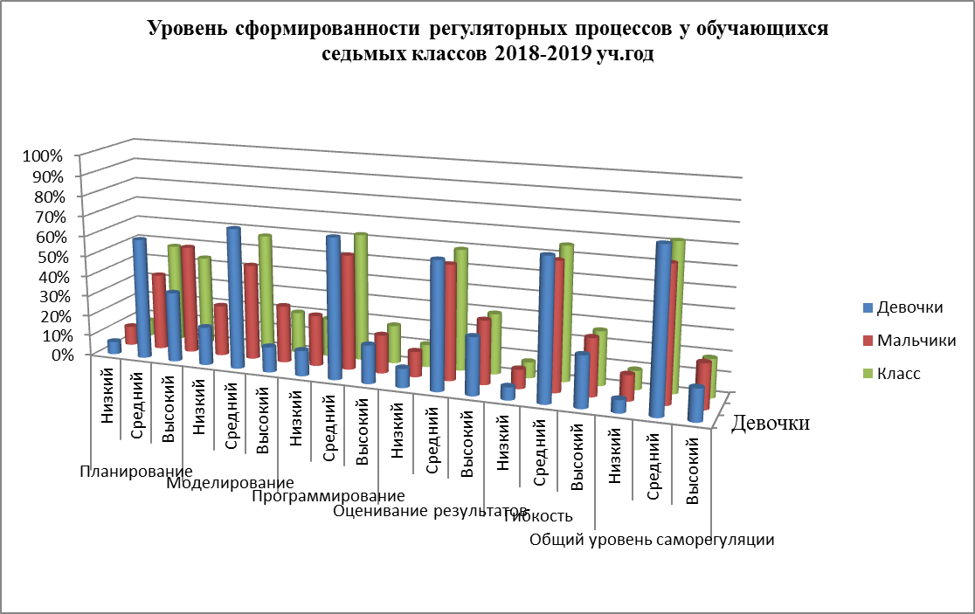
Распределение значений по регуляторным процессам по методике «Стиль саморегуляции поведения» (ССП) В.И. Моросановой.

Благодаря преемственности между начальной и основной школой наблюдается снижение уровня тревожности у учащихся пятых классов при переходе в среднее звено.
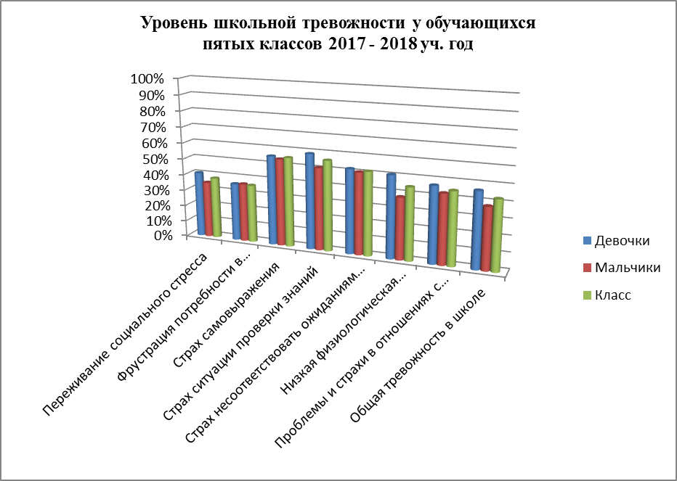
Распределение значений по критериям школьной тревожности.

Распределение значений по критериям школьной тревожности.
Количество детей «группы риска» за последние 3 учебных года не превышает 5 человек. Родительская общественность на каждом родительском собрании получает обратную связь в виде отчетов о проведенных психодиагностических исследованиях и коррекционно-развивающих занятиях. Педагогический коллектив продуктивно взаимодействует с психолого – педагогической службой.

Перечень применяемых конкурсантом психолого-педагогических технологий, методик, программ в соответствии с задачами его профессиональной деятельности:
- Программа по профилактике потребления ПАВ «Правильный выбор».
- Технология модульного обучения (при психолого-педагогическом сопровождении процесса адаптации обучающихся первых, пятых классов).
- Информационно-компьютерные технологии, которые позволяют сделать занятие наглядным и более информативным. Родительское собрания и лектории проходят с использованием видео или фото презентаций, которыми могут воспользоваться родители.
- Систематически используется и постоянно обновляется персональная страница педагога-психолога на сайте образовательного учреждения (http://psiholog.uvk1.voronezhschool.ru).
- Платформа Дневник.ру является инструментом для управления информацией, предназначенная для всех участников образовательного процесса.
- Технология синквейна помогает выявить причины предэкзаменационной тревожности, отношение к происходящим событиям у старшеклассников.
- Занятия с элементами тренинга проводятся для формирования навыков ассертивного поведения, а также в период адаптационного процесса учащихся первых и пятых классов.
- Юнгианская песочница применяется в работе с детьми с ОВЗ
(4 ребенка).
- Арт-технологии используются при проведении коллажирования, театрализованных уроков, монотипии.

Перечень разработанных конкурсантом локальных и/или методических документов, медиапродуктов, программ, проектов с указанием сведений об апробации и обсуждении в профессиональном сообществе (публикации, утверждение педагогическим и/или управляющим советом организации и т.д.):
- коррекционно-развивающая программа по адаптации учащихся пятых классов «Великолепная пятерка» (рассмотрено методическим объединением педагогов-психологов Коминтерновского района г.о.г. Воронеж);
- коррекционно-развивающая программа для ученика с умственной отсталостью (интеллектуальные нарушения), ДЦП (рассмотрено методическим объединением учителей начальных классов ОУ);
- коррекционно-развивающая программа 6.2. для ребенка с НОДА (рассмотрено методическим объединением учителей начальных классов ОУ);
- коррекционно-развивающая программа 6.1. для ученика с НОДА (рассмотрено методическим объединением учителей начальных классов ОУ);
- презентации для общешкольных родительских собраний на темы: «Ситуация «С»», «Суицид – крик души», «Психологические особенности подросткового возраста», «Первый раз в первый класс: рекомендации родителям»;
- авторский проект «Неделя психологии» (Приложение 1 к приказу №15 от12.03.2019г.).

Обобщенные итоги профессиональной деятельности конкурсанта за последние 3 года, отражающие результативность и эффективность психолого-педагогического сопровождения.
Публикации:
- Гончарова Е.В. Особенности школьной тревожности учеников вновь образованных пятых классов/Е.В. Гончарова//Актуальные проблемы современного образования детей: учебно-методическое пособие/ под общ.ред. М.Ю.Савченко. – Воронеж: Воронежский государственный педагогический университет, 2017.-168 с.
- Гончарова Е.В. Психолого-педагогическое сопровождение коррекции личности в спортивной деятельности ребенка с ОВЗ в контексте ФГОС/Е.В.Гончарова//Физическая культура, спорт и здоровье в современном обществе [Текст]: сборник научных статей Всероссийской с международным участием очно-заочной научно-практической Конференции / [под ред. Г. В. Бугаева, О. Н. Савинковой]. — Воронеж : Издательско-полиграфический центр «Научная книга», 2017. — 470с.
- Гончарова Е.В. Особенности интернет – коммуникации подростка в контексте цифровых технологий/Е.В.Гончарова//Инновационные процессы в национальной экономике и социально-гуманитарной сфере : сборник научных трудов по материалам Международной научно-практической конференции 31 января 2018 г.: в 3 ч. / Под общ.ред. Е. П. Ткачевой. – Белгород : ООО Агентство перспективных научных исследований (АПНИ), 2018. – Часть III. – 178 с.
- Гончарова Е.В. Формирование регулятивных УУД как фактор успешной адаптации обучающихся пятых классов в контексте реализации ФГОС /Е.В. Гончарова//ИННОВАЦИОННОЕ РАЗВИТИЕ: международный научный журнал, август 2018.- №6 (23).- С.73-74.

Выступление с докладом на мероприятиях:
- Всероссийская с международным участием очно-заочная научно-практическая конференция «Физическая культура, спорт и здоровье в современном обществе». Тема: «Психолого-педагогическое сопровождение коррекции личности в спортивной деятельности ребенка с ОВЗ в контексте ФГОС». Подтверждение участия: http://psiholog.uvk1.voronezhschool.ru/info/item/4 (Воронеж, 2017);
- VII Всероссийский форум «Здоровьесберегающее образование: опыт, проблемы, перспективы развития». Тема: "Использование здоровьесберегающих технологий в деятельности педагога-психолога по профилактике аддиктивного поведения". Подтверждение участия: http://psiholog.uvk1.voronezhschool.ru/info/item/94 (Воронеж, 2017);
- региональная научно-практическая конференция «Использование эффективных психолого-педагогических методов обучения с целью формирования положительной мотивации у обучающихся». Тема: "Психолого-педагогическое сопровождение формирования образовательной ответственности, инициативы и самостоятельности обучающихся". Подтверждение участия: http://psiholog.uvk1. voronezhschool.ru/info/item/10 (Воронеж, 2018);
- региональная конференция «Актуальные проблемы профилактики асоциального поведения и формирование культуры безопасного образа жизни подростков и молодежи». Тема: «Влияние интернет-коммуникации на формирование Я-концепции подростка". Подтверждение участия: http://psiholog.uvk1.voronezhschool.ru/info/item/7 (Воронеж, 2017);
- муниципальный семинар-практикум для педагогов-психологов образовательных организаций г. Воронежа «Детско-родительские отношения в современном мире». Тема: "Семейные факторы школьных прогулов". Подтверждение участия: http://psiholog.uvk1.voronezhschool.ru/info/item/93 (Воронеж, 2017);
- научно-практическая конференция «Инновационные процессы в национальной экономике и социально-гуманитарной сфере». Тема: "Особенности интернет – коммуникации подростка в контексте цифровых технологий". Подтверждение участия: http://psiholog.uvk1.voronezhschool.ru/info/item/9 (Белгород, 2018);
- семинар-практикум для педагогов – психологов «Безопасное пользование Интернетом. Психологические аспекты». Тема: «Психологические особенности интернет-коммуникации подростка". Подтверждение участия: http://psiholog.uvk1.voronezhschool.ru/info/item/95 (Воронеж, 2018).
Участие в качестве слушателя:
- Всероссийская (с международным участием) научно-практическая конференция "Современная психология образования: проблемы и перспективы". Подтверждение участия: http://psiholog.uvk1.voronezhschool.ru/info/item/5 (Воронеж, 2016);
- XIV Всероссийская научно-практическая конференция «Психология образования: вызовы и риски современного детства». Подтверждение участия: http://psiholog.uvk1.voronezhschool.ru/info/item/97 (Москва, 2018);
- муниципальный семинар-практикум "Суицид или крик души: стратегии помощи и профилактики" http://psiholog.uvk1.voronezhschool.ru/info/item/81 (Воронеж, 2018);
- муниципальный семинар-совещание «Организация работы по профилактике девиантного поведения детей и подростков в образовательных организациях» (Воронеж, 2018).

В 2016 году приняла участие в Областном Фестивале служб школьной медиации "Все различны – все равны", конкурсе инфографики "Медиация в картинках", номинация "Школьная медиация: урегулирование конфликтов (споров) в образовательной среде".
В 2016 году была подготовлена команда учащихся 8 – 9 классов МБОУ гимназии «УВК №1», которая стала призером группового тура
V Всероссийской дистанционной Олимпиады «Психология без границ» http://psiholog.uvk1.voronezhschool.ru/info/item/89
Участие в VII Форуме молодых учителей Воронежской области «Молодой учитель «Новой школе» России», где организовала и провела площадку «Психолого-педагогические технологии в процессе подготовки обучающихся к ОГЭ и ЕГЭ» (Воронеж, 2018) http://psiholog.uvk1.voronezhschool.ru/info/item/8
В 2018 году была награждена Грамотой руководителя управления образования и молодежной политики администрации городского округа города Воронеж (Приказ №957/01-02 от 24.09.2018 г) за большой вклад в дело обучения и воспитания подрастающего поколения http://psiholog.uvk1.voronezhschool.ru/info/item/26
В 2018 году в качестве модератора принимала участие в региональном этапе психолого-педагогической олимпиады для обучающихся 8 – 11 классов Воронежской области.
Выступала в качестве ведущего мастер-класса в «Психологической школе-2018» по теме: «СМЭР – как инструмент когнитивно-поведенческого подхода, применяемого при консультировании, рефлексии и самоанализе клиента».
Представила доклад на заседании студенческого научного кружка Кафедры психиатрии с наркологией Воронежского государственного медицинского университета им. Н.Н. Бурденко (на базе КУЗВО «Воронежский Областной Клинический Психоневрологический Диспансер») на тему: «Психологические особенности подросткового периода». (Воронеж, 2017) http://psiholog.uvk1.voronezhschool.ru/info/item/90
С 2016 года организована практика студентов ФГБОУ ВО "Воронежского государственного педагогического университета" на базе общеобразовательного учреждения. http://psiholog.uvk1.voronezhschool.ru/ info/item/11
Январь 2019 года стала победителем муниципального этапа Всероссийского профессионального конкурса «Педагог-психолог-2019» г. Воронеж http://psiholog.uvk1.voronezhschool.ru/info/item/98
Февраль 2019 года стала победителем регионального этапа Всероссийского профессионального конкурса «Педагог-психолог России - 2019» Воронежской области.

